***Roteiro App Van***

Objetivo:

Criar um app de van em que seja fácil e rápido de ser executado (fora que tem que ser muito lindo também).

Paleta de cores:

#012030

#13678A

#45C4B0

#9AEBA3

#DAFDBA

Bibliotecas:

Google Maps

After effects

Preferências_compartilhados

Native splash

Flutter icons launcher

Ad mob

Google fontes

OBS: O app só roda no android 5 para cima

**Telas:**

HomeV1

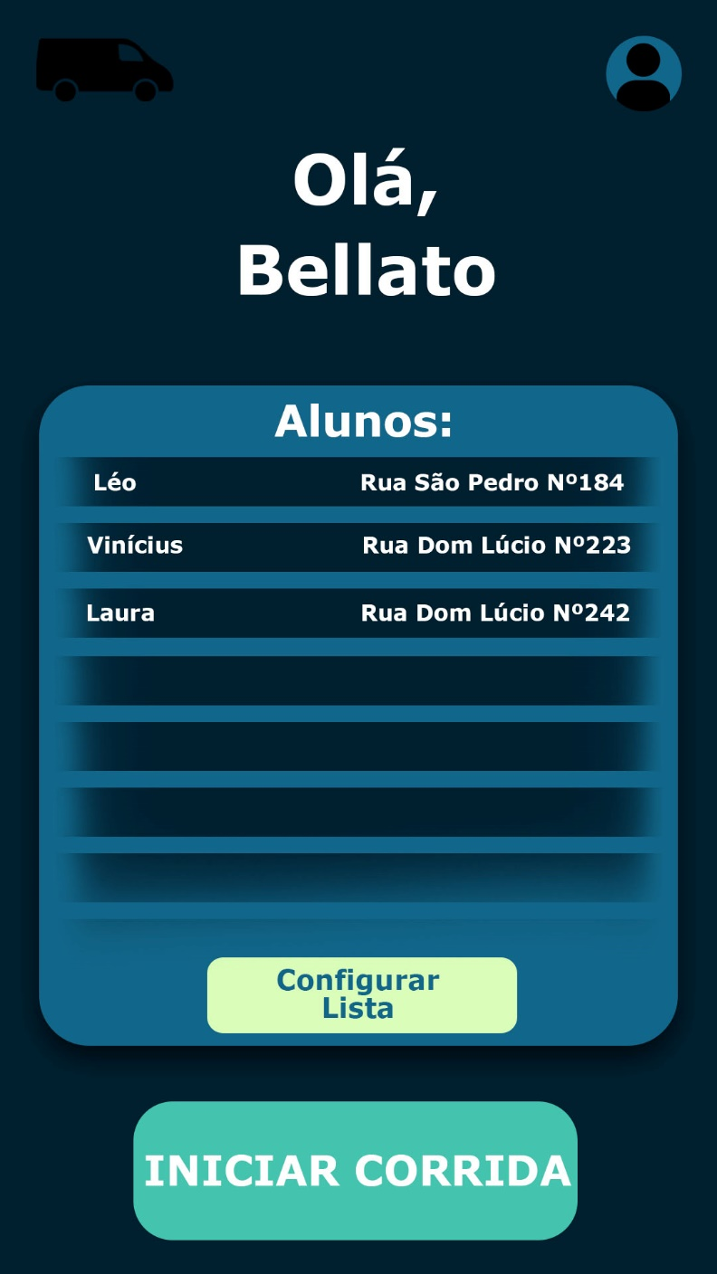

NavegaçãoV1

­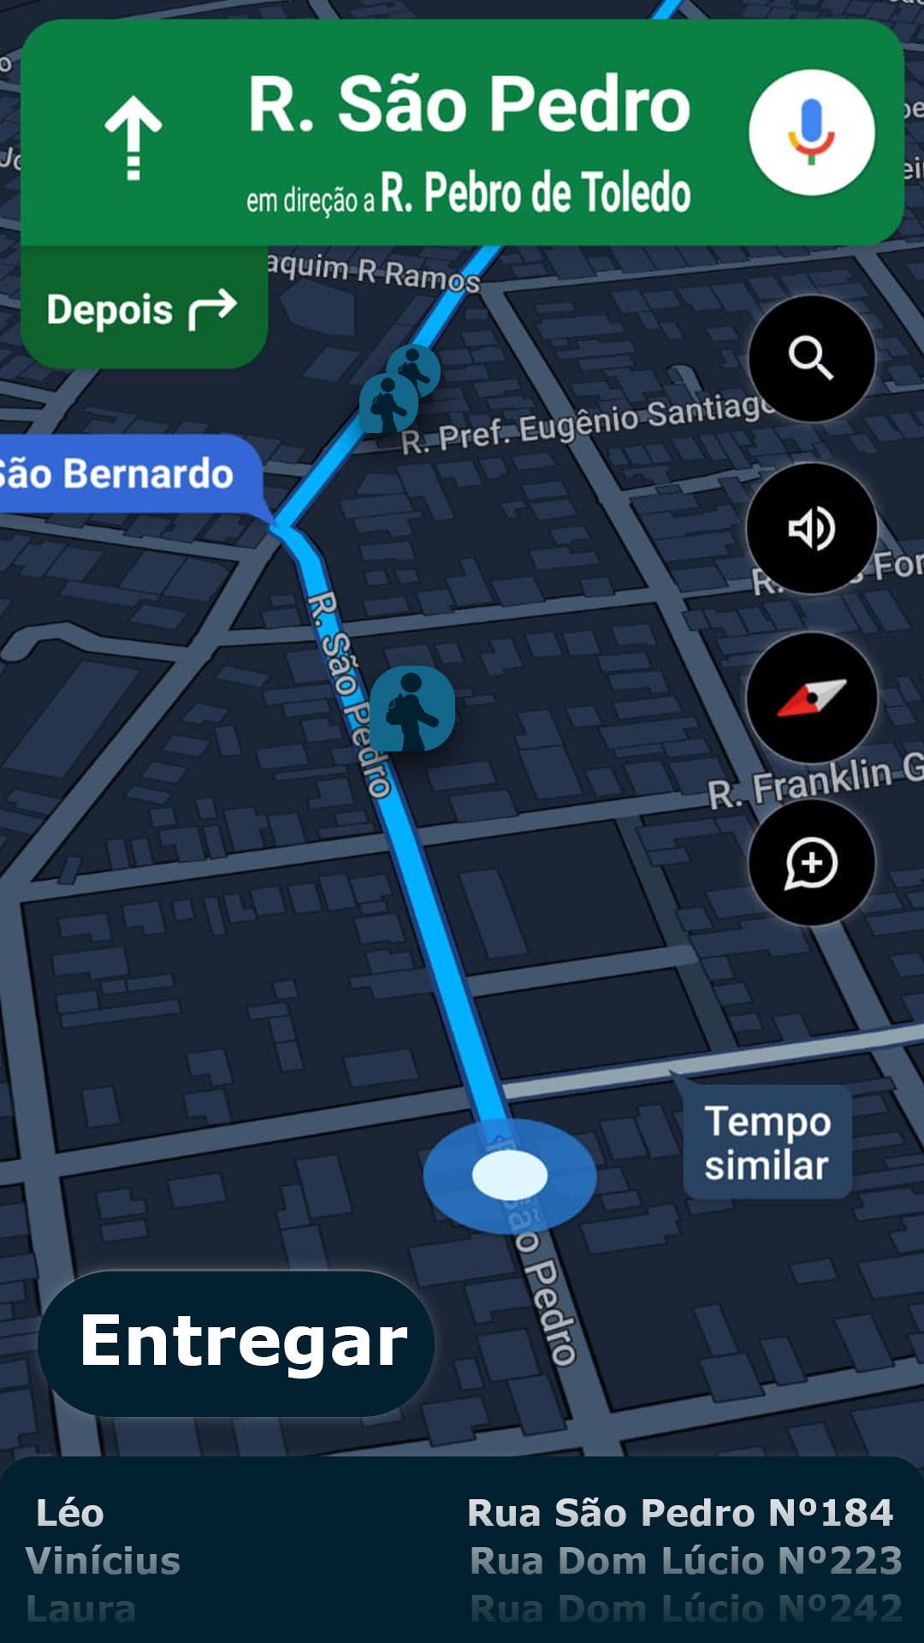

Configurações pessoas/rota

Início